CAPÍTULO 3. RAMIFICACIONES EN GIT
1. Introducción
Las ramificaciones, también conocidas como branches, son una de las características más importantes de Git. Permiten desarrollar nuevas ideas, realizar modificaciones y probar soluciones sin afectar directamente la rama principal del proyecto.
Gracias a esta función, los desarrolladores pueden trabajar de manera organizada y mantener separadas las distintas versiones de un proyecto.
2. ¿Qué es una rama en Git?
Una rama es una referencia que señala una confirmación (commit) dentro del historial de un repositorio. Permite continuar el trabajo desde un punto determinado sin modificar directamente otra rama.
Por ejemplo, un proyecto puede tener una rama principal llamada main y otra rama destinada a probar una modificación. De esta manera, el trabajo experimental puede mantenerse separado hasta que esté listo para incorporarse al proyecto principal.
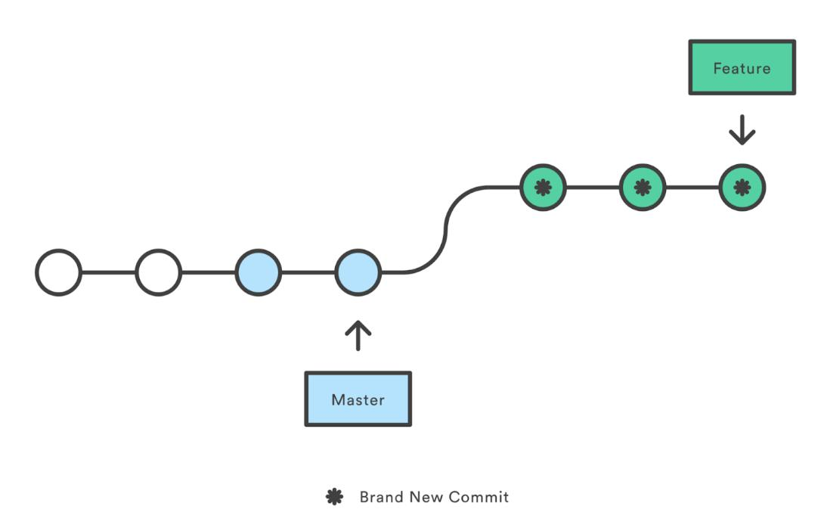
Figura 1. Ejemplo de una rama en Git.

3. ¿Para qué sirven las ramas?
Las ramas permiten:
- Desarrollar nuevas funcionalidades sin alterar directamente el trabajo principal.
- Probar cambios antes de incorporarlos al proyecto.
- Corregir errores de manera independiente.
- Organizar el trabajo en proyectos individuales o colaborativos.
- Mantener diferentes líneas de desarrollo dentro del mismo repositorio.
4. ¿Cómo funcionan las ramas?
Cuando se crea una rama, Git genera una nueva referencia a una confirmación existente. A partir de ese momento, se pueden registrar nuevos cambios en esa línea de trabajo.
Cada rama puede avanzar de manera independiente. Posteriormente, sus cambios pueden combinarse mediante un proceso denominado fusión (merge).
Es importante comprender que crear una rama no significa duplicar por completo todo el proyecto. Git administra las referencias y las confirmaciones para facilitar el trabajo con diferentes líneas de desarrollo.

Figura 2. Desarrollo independiente de ramas en Git.
5. Creación y cambio entre ramas
Git dispone de comandos para crear ramas y cambiar entre ellas. El libro Pro Git explica estas operaciones y muestra cómo trabajar con varias ramas dentro de un repositorio.
Aunque en esta actividad estamos practicando principalmente los comandos git add, git commit y git push, conocer las ramas ayuda a comprender cómo se organizan los proyectos reales.
6. Fusión de ramas
La fusión permite integrar los cambios de una rama en otra. Por ejemplo, cuando una modificación ya ha sido revisada y está lista, puede combinarse con la rama principal.
Este procedimiento ayuda a reunir el trabajo desarrollado por separado. Sin embargo, en algunos casos pueden aparecer conflictos cuando dos líneas de trabajo modifican las mismas partes de un archivo.
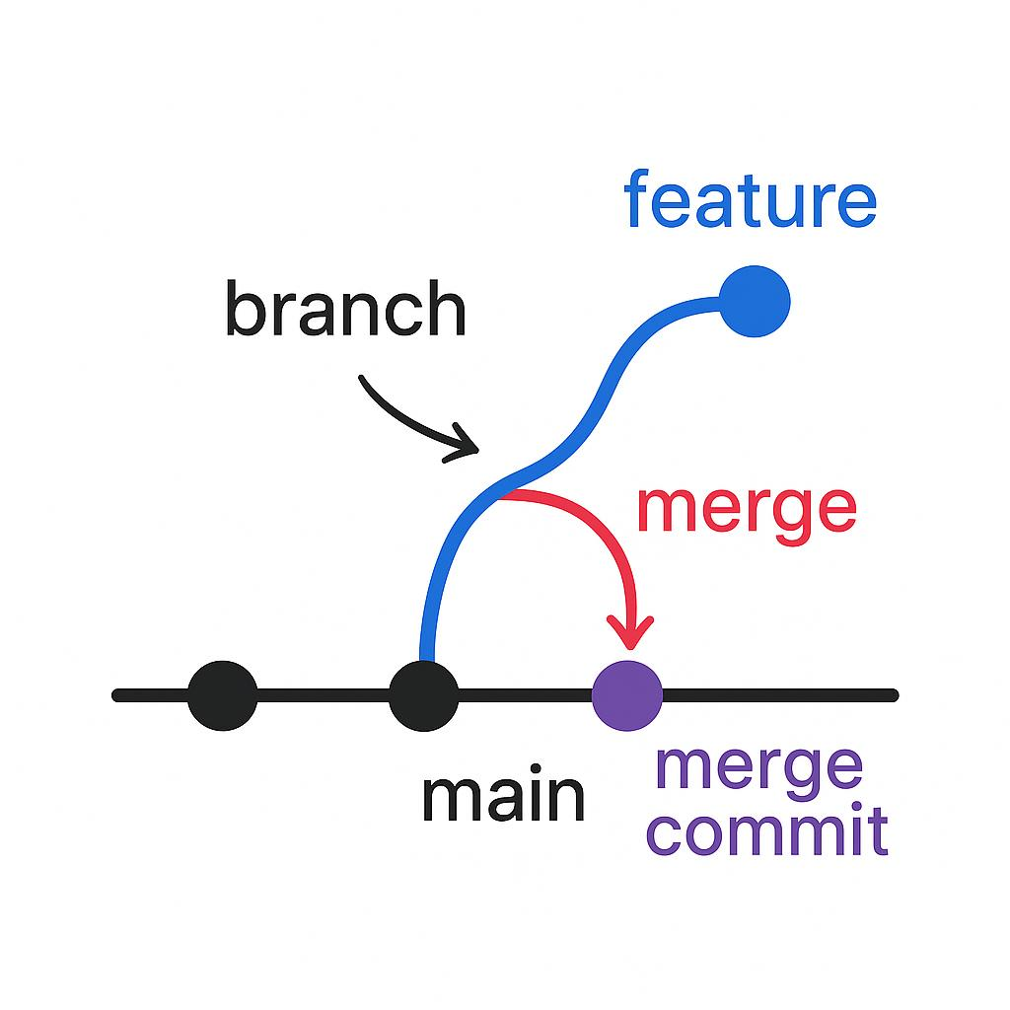
Figura 3. Fusión de ramas en Git.

7. Importancia de las ramificaciones
Las ramas hacen que Git sea una herramienta flexible para el control de versiones. Permiten experimentar, corregir errores y organizar las modificaciones sin mezclar inmediatamente todos los cambios.
En proyectos académicos, esta característica facilita comprender cómo evoluciona un trabajo y cómo se pueden mantener distintas versiones durante su desarrollo.
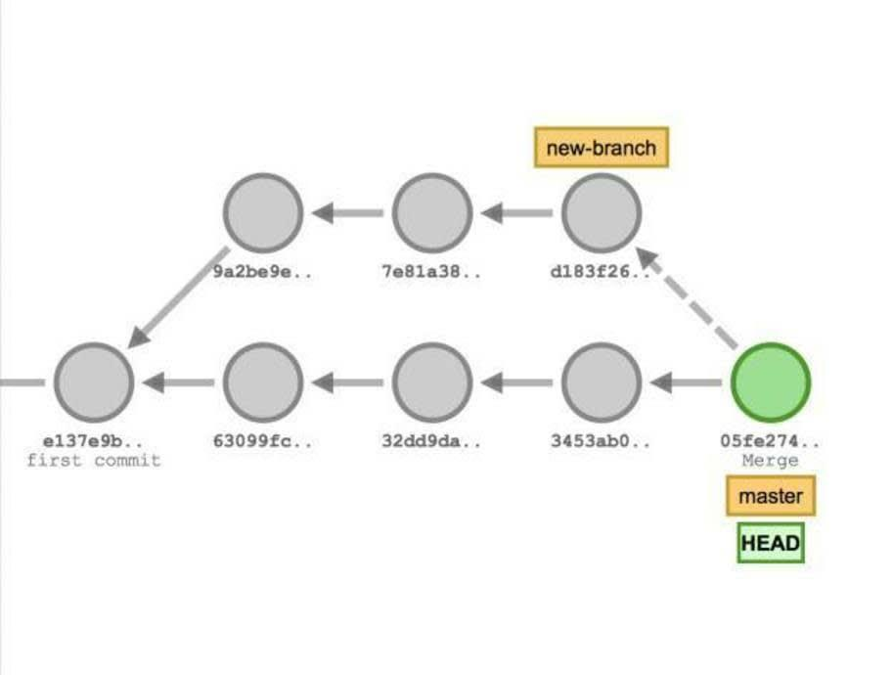
Figura 4. Historial de confirmaciones (commits) en Git.
8. Conclusiones
Las ramificaciones en Git permiten trabajar con líneas de desarrollo independientes dentro de un mismo repositorio. Su uso facilita la organización de las modificaciones, las pruebas y la integración de cambios. Comprender este concepto es fundamental para avanzar hacia el uso de herramientas de control de versiones de manera más organizada.

9. Referencias bibliográficas
Chacon, S., & Straub, B. (2014). Pro Git (2.ª ed.). Apress. https://git-scm.com/book/es/v2
Git. (s. f.). Ramificaciones en Git. https://git-scm.com/book/es/v2/Ramificaciones-en-Git

